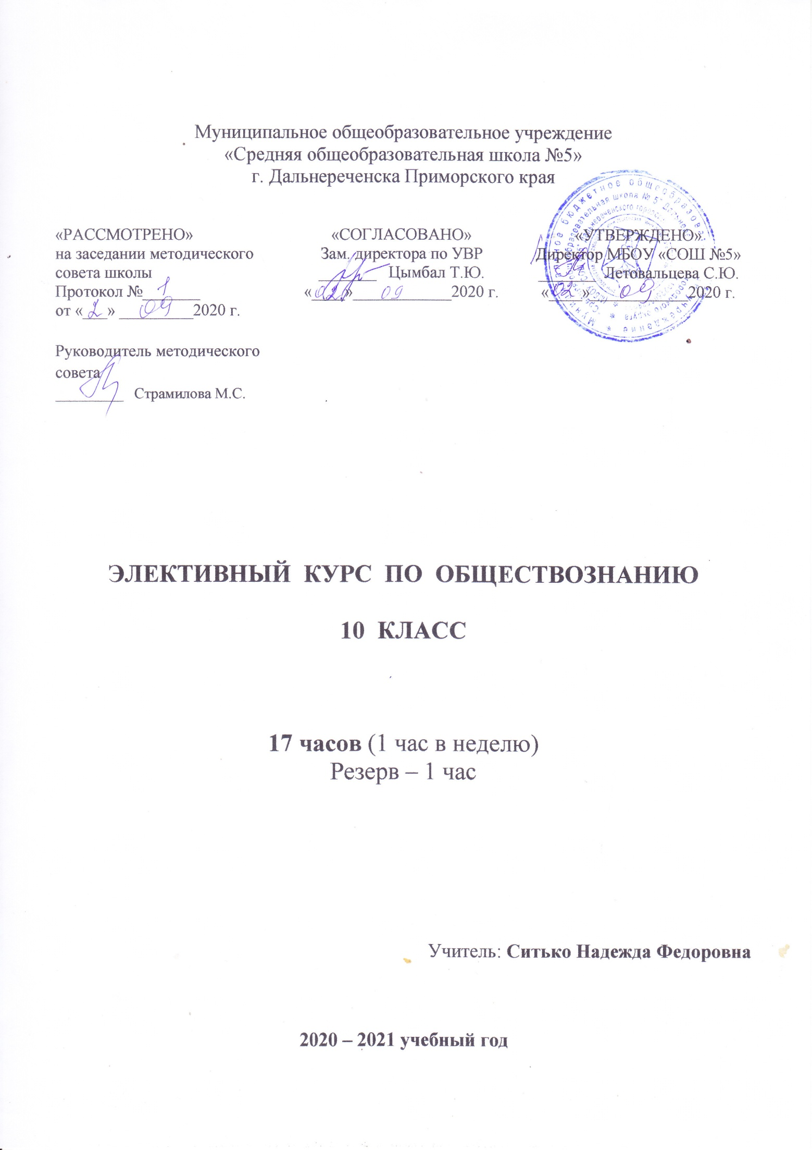

Элективный курс по обществознанию

«Сферы общества»

10 класс

Пояснительная записка

В современном обществе востребованы специалисты, обладающие высоким профессионализмом, способные ориентироваться в различных областях человеческой деятельности, умеющих принимать ответственные решения.
Не случайно, поэтому в течение последних лет обществознание является профилирующим экзаменом во многих вузах нашей страны. Экономисты, юристы, социологи, политики, менеджеры – это те специальности, для получения которых требуется успешно сдать экзамен по обществознанию.
На уроках обществознания учащиеся получают знания о человеке и обществе через такие обществоведческие науки как философия, экономическая теория, социология, правоведение.

Цель курса: 1. Оказать помощь в систематизации, углублении, обобщении знаний по
содержательным блокам курса обществознания
2. способствовать социализации личности, усвоению социальных и правовых норм,
общечеловеческих ценностей, умений и навыков познавательной деятельности,
воспитанию правовой, политической и экономической культуры обучающихся.

Задачи курса: 1. Создать условия для формирования и развития у учащихся теоретических
знаний и практических умений
2. уделять внимание работе с обучающимися текстами и первоисточниками, чтобы
учащиеся приобрели необходимые умения для выполнения заданий части 2

Содержание курса. Курс состоит из 16 часов, 1 часа резерва и 4 разделов: «Общество, развитие взглядов на общество», «Духовная сфера общества», «Деятельность и её виды», «Правовые отношения и их роль в жизни общества», освещающих основные вопросы обществознания. Теоретический материал по всем темам, изучаемым по курсу «Обществознание» 10 класс, закрепляется тестовыми заданиями, предназначенными для выработки умения решать тесты разных типов.

Позиция педагога при реализации данного курса основывается на следующих методических принципах:
- учёт индивидуальных особенностей каждого ученика;
- чёткое и доступное определение понятий;
- помочь учащимся проверить уровень их подготовки – теоретической и практической

Методы проведения занятий: лекции, эссе, работа с обществоведческим словарём (объяснение понятий и терминов, значение которых не раскрыто в основном тексте), работа с обучающими текстами и первоисточниками.

Ожидаемый результат. В процессе освоения курса учащиеся расширяют свои знания и совершенствуют умения:
= самостоятельно получать информацию и анализировать ёё;
= самостоятельно ставить цель, выстраивать поэтапный план её достижения;
= применять на практике знания, полученные при изучении данного курса;;
= выявлять проблемы, осуществлять поиск путей их разрешения, делать выводы;
= решать тесты разных типов.

ИСПОЛЬЗУЕМАЯ ЛИТЕРАТУРА:
1. Г.Г. Корсаков. Готовимся к экзамену по обществознанию. Ростов-на-Дону, Феникс, 2019
2. Л.В. Подшивалова. Обществознание. ЕГЭ. Тематические тесты, Саратов, издательство «Лицей», 2018
3. С.В. Краюшкина. Обществознание. Тематические тренировочные задания. Издательство «Экзамен», М., 2018
4. Обществознание. Экспресс-репетитор для подготовки к ЕГЭ, М., АСТ-Астрель
5. Компьютерный тренажер «Обществознание абитуриенту», М., 2018
6. Интернет-ресурсы. Демонстрационные варианты проведения ЕГЭ
7. О.А. Чернышева, Р.В. Пазин, П.А. Ушаков. Обществознание. Подготовка к ЕГЭ-2020
8. Баранов, Шевченко, Воронцов: ЕГЭ. Обществознание. Новый полный справочник.
9. А.В. Клименко, В.В. Румынина: Обществознание: учебное пособие для школьников старших классов и поступающих в ВУЗы.
10. О. В. Кишенкова. ЕГЭ-2018. Обществознание. Сдаем без проблем!
11. Обществознание. 10 вариантов. Типовые экзаменационные варианты. О.А. Котова,
Т.Е. Лискова ФИПИ.

№ | Название разделов и тем занятий | Всего | Теория | Практика | Число
1 | Введение | 1 | 0,5 | 0,5
I. Общество, развитие взглядов на общество
2 | Что такое общество? Происхождение человека и общества | 1 | 1
3 | Развитие знаний об обществе в древности | 1 | 1
4 | Мыслители нового времени | 1 | 0,5 | 0,5
5 | Развитие обществознания в 20 в. | 1 | 0,5 | 0,5
II. Духовная сфера общества
6 | Духовная культура и её виды. Наука и образование | 1 | 0,5 | 0,5
7 | Искусство. Виды искусства | 1 | 1
8 | Религия. Мировые религии | 1 | 0,5 | 0,5
9 | Мировоззрение и мораль | 1 | 1
III. Деятельность и её виды
10 | Биосоциальная сущность человека. Личность и личностные отношения | 1 | 1
11 | Виды человеческой деятельности. Познавательная деятельность | 1 | 1
12 | Истина и её критерии | 1 | 0,5 | 0,5
IV. Правовые отношения и их роль в жизни общества
13 | Право, отрасли права. Правоотношения | 1 | 1
14 | Правонарушения. Юридическая ответственность | 1 | 1
15 | Права человека. Конституция Российской Федерации | 1 | 1
16 | Повторение и закрепление изученного материала | 1 |  | 1
17 | Резерв | 1

